**Typologie des gauches – électorat**

*Méthodologie : le même exercice a été fait que pour la typologie des valeurs, mais à partir des questions de probabilités de vote sur une échelle de 0 à 10 (posées à chaque sondé pour chaque parti ouvrant donc des possibilités de choix multiples), et en retenant cette fois la totalité de l’échantillon.*

*Une décomposition en 15 groupes permet une répartition à la fois la plus précise et la plus cohérente de ces probabilités de vote.*

1. **Les gauches**

Le paysage à gauche est beaucoup plus dispersé qu’à droite. Deux groupes sont très homogènes :

* Se détache un électorat PS qui ne voterait que pour le PS. Mais ce cœur électoral est faible : 8%.

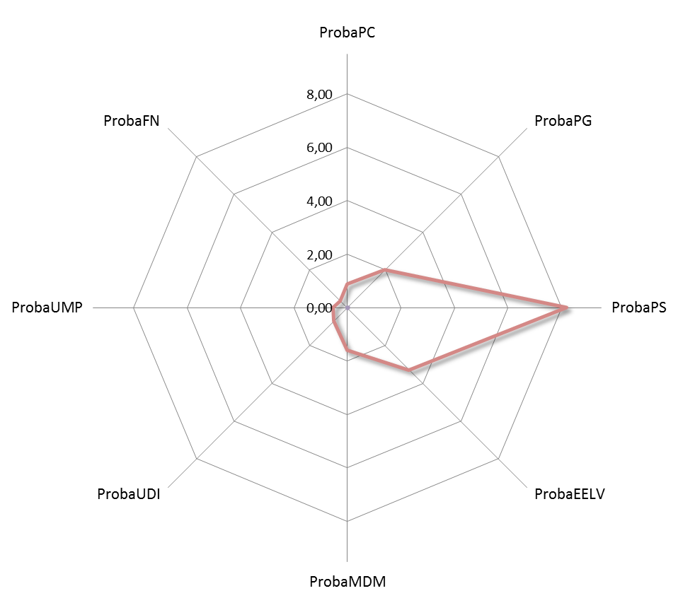

* On voit également apparaître un électorat gauche de la gauche, qui ne voterait que pour le PC ou Mélenchon (et un peu, mais marginalement, pour les Verts). Il est encore plus faible : 5% de l’électorat.

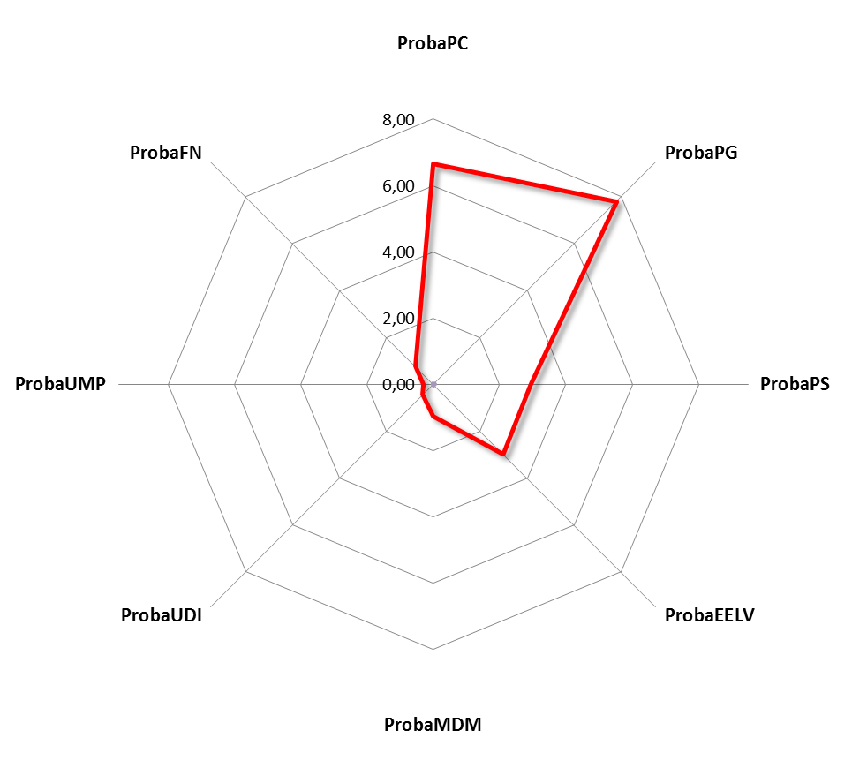

Les autres électorats sont plus mobiles au sein du camp de la gauche.

* On trouve un électorat de la gauche « plurielle » classique, qui pourrait voter presque indifféremment pour le PS, la gauche de la gauche ou EELV. Il ne supplante pas les autres : il pèse 6,5%.

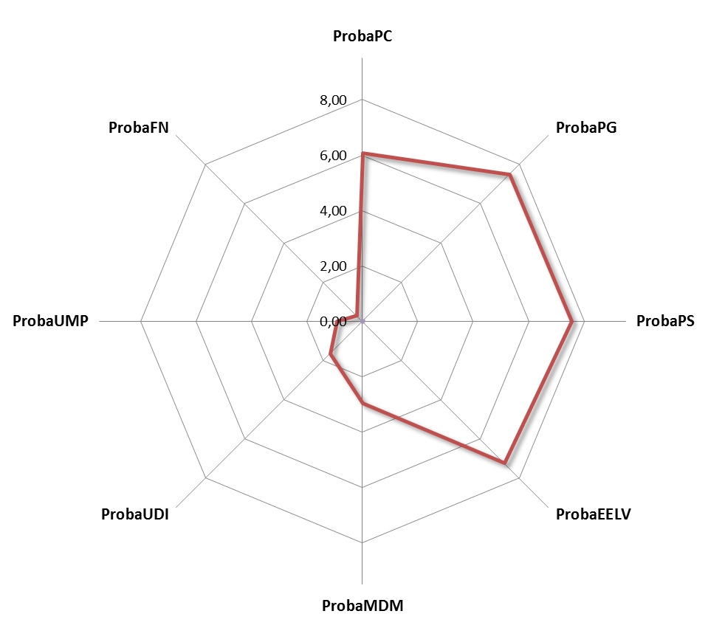

* Un second électorat, aussi volatil, pèse 8,5% des votes (c’est l’électorat le plus important du groupe des gauches), mais est nettement plus centriste : il a peu d’affinités pour la gauche de la gauche, hésite entre le PS, EELV, ou le Modem (et marginalement l’UDI).

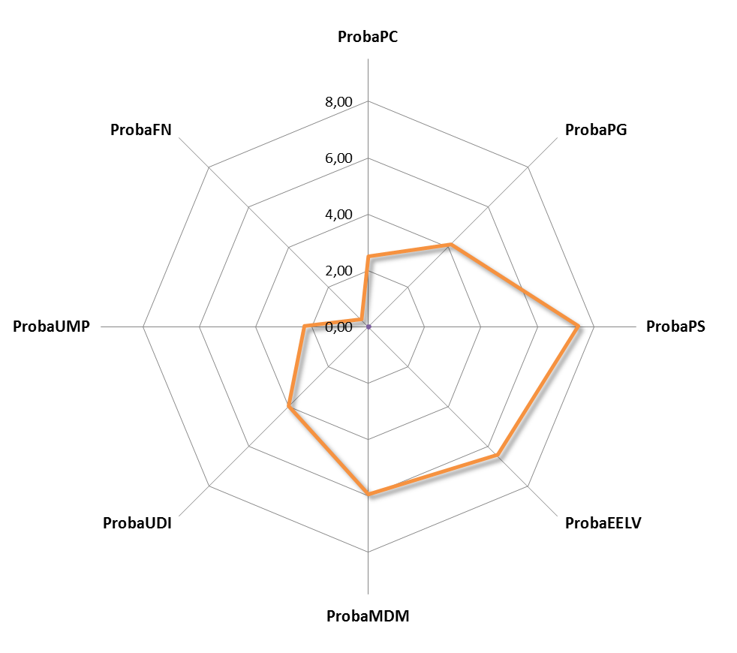

* Enfin un électorat atypique, mais non-négligeable (6%), semble dirigé vers EELV. En réalité c’est surtout un électorat en phase de décrochage, assez dépolitisé, qui exprime des probabilités de vote faibles. EELV émerge – car au moins on comprend la cause, l’écologie ? – mais timidement et sans attachement.

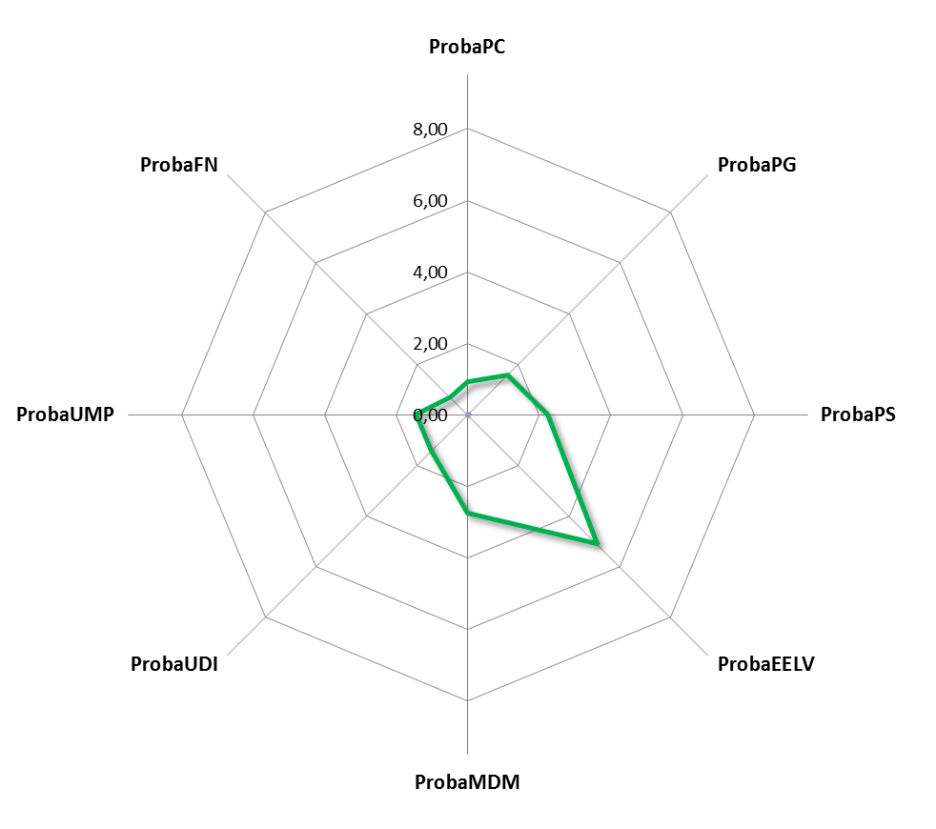

1. **Les indécis**

* Un électorat, quantitativement très faible (3%), est motivé mais vraiment indécis. Il donne une probabilité de vote élevée et égale à tout le monde (très légèrement moins pour le FN).

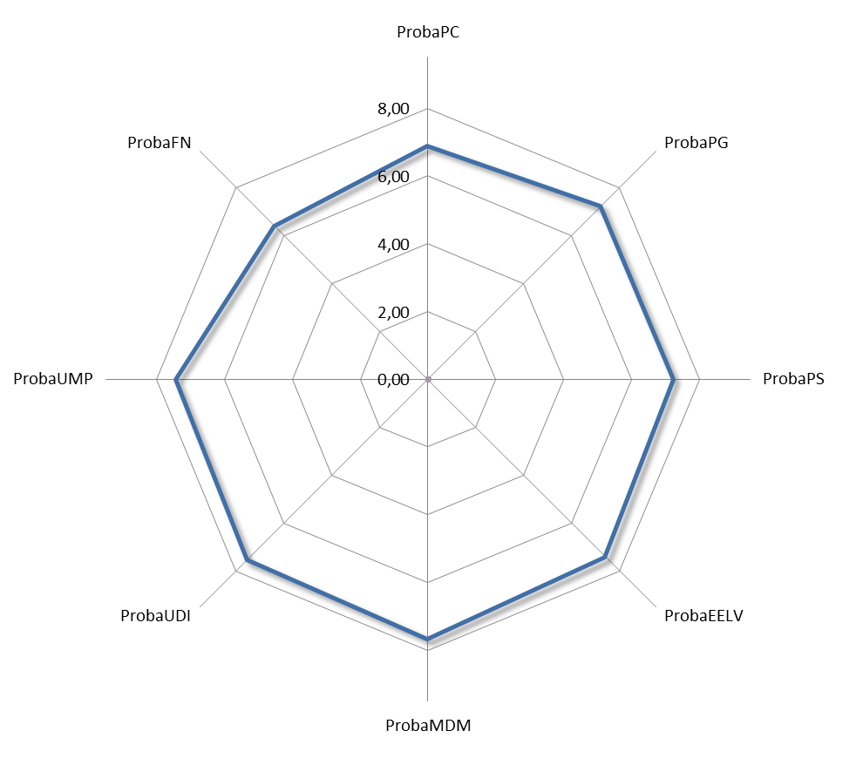

* Un groupe « d’indécis déçus » est nettement plus conséquent : 7% de l’électorat. Ceux-là ne savent plus très bien à quel saint se vouer, ils sont revenus de tous les partis auxquels ils mettent une probabilité de vote faible. A l’exception du FN, qui pourrait les tenter un peu plus que les autres même s’il ne les attire pas fortement.

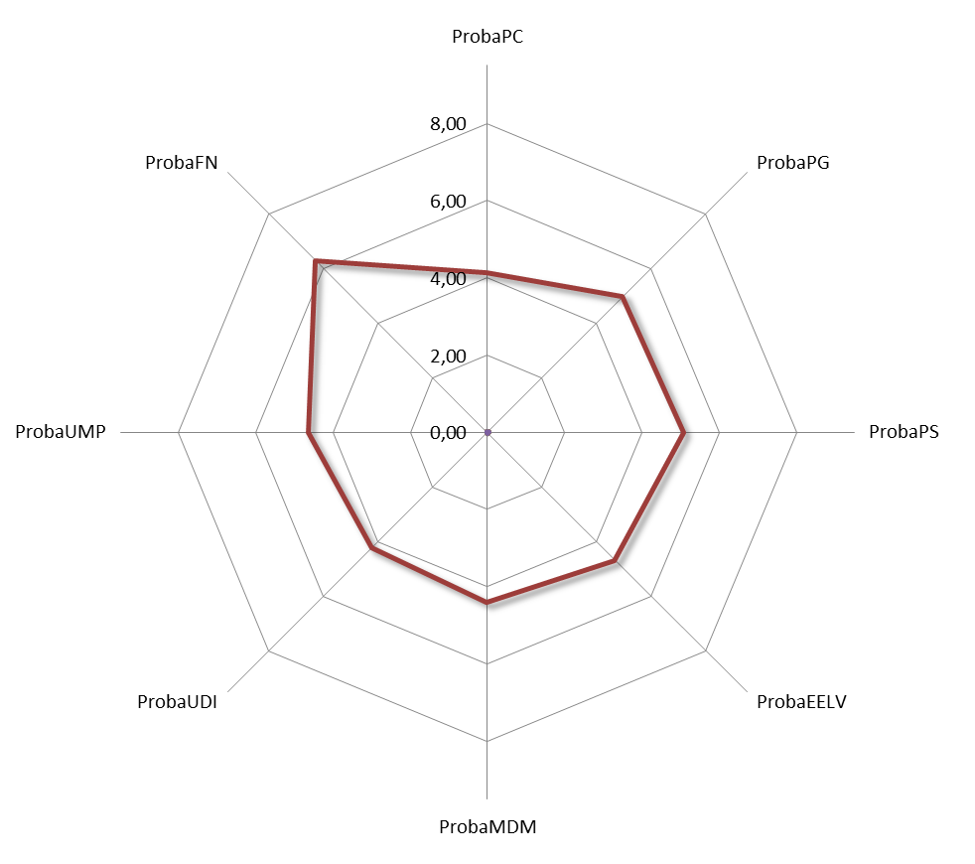

* Se détache également un électorat centriste, numériquement assez important (8%). Celui-ci n’ira ni vers les extrêmes de droite ni de gauche, mais peut balancer entre PS, Modem, UDI ou UMP (un peu moins les Verts, même si la probabilité n’est pas nulle). C’est le seul électorat qui soit vraiment « et de droite et de gauche ».

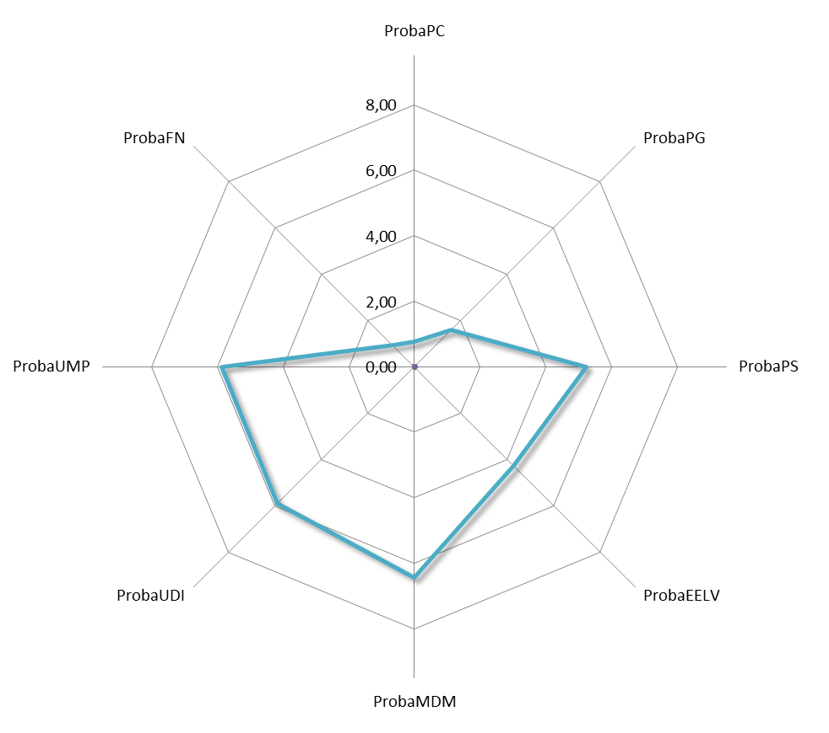

* Enfin apparaît un électorat « anti-système », qui est presque l’inverse de l’électorat centriste : lui exprime les probabilités de vote les plus faibles pour les partis de gouvernement (LR et PS) et l’extrême-gauche. Il penche plutôt vers le FN, mais pourrait aussi être attiré par le centre. Cet électorat « ni droite ni gauche » rassemble 6% des électeurs.

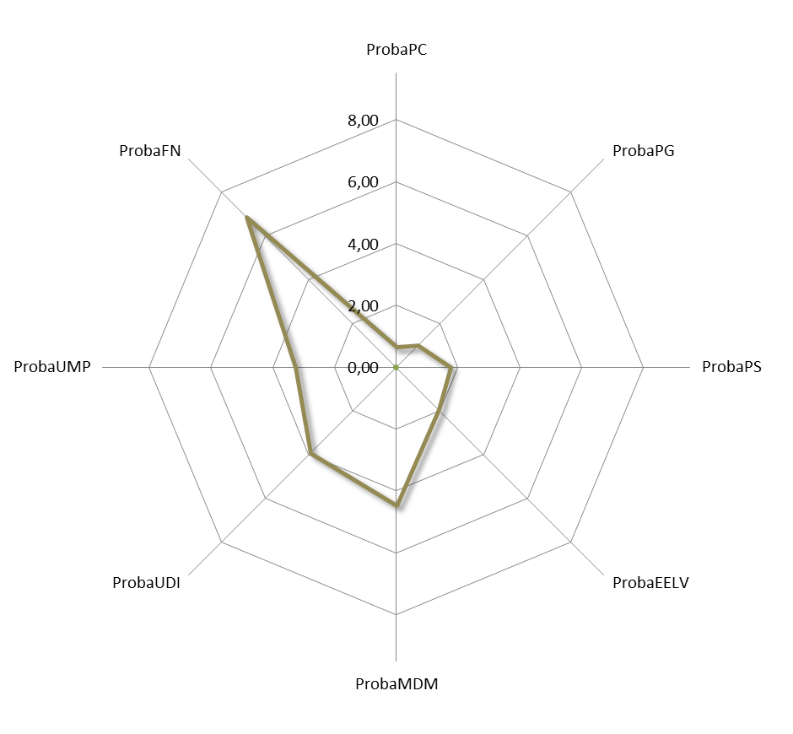

1. **Les droites**

Le paysage à droite n’est pas beaucoup plus simple. On y trouve également des « cœurs électoraux » :

* Un électorat FN, important, très polarisé et très mobilisé, ne voterait pour aucun autre parti (12%).
* Un électorat socle LR, un peu moins mobilisé mais presque aussi fidèle existe, mais est numériquement beaucoup moins important (6,5%).

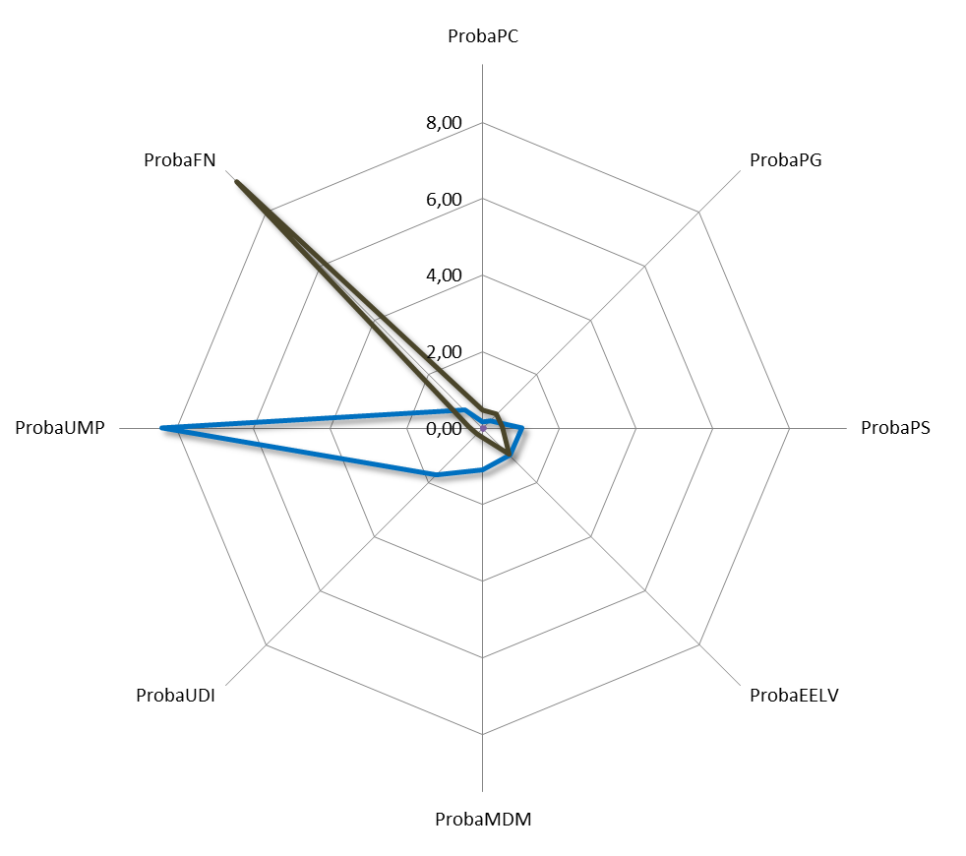

Et aux côtés de ces cœurs très homogènes des groupes plus mobiles :

* Un électorat de droite centriste classique, qui peut hésiter entre l’UMP, l’UDI et le Modem. Il pèse 8%.
* Un électorat de droite de la droite, qui lui hésite de façon équivalente entre UMP et FN, mais n’ira pas au centre. Il est légèrement plus important (9%).

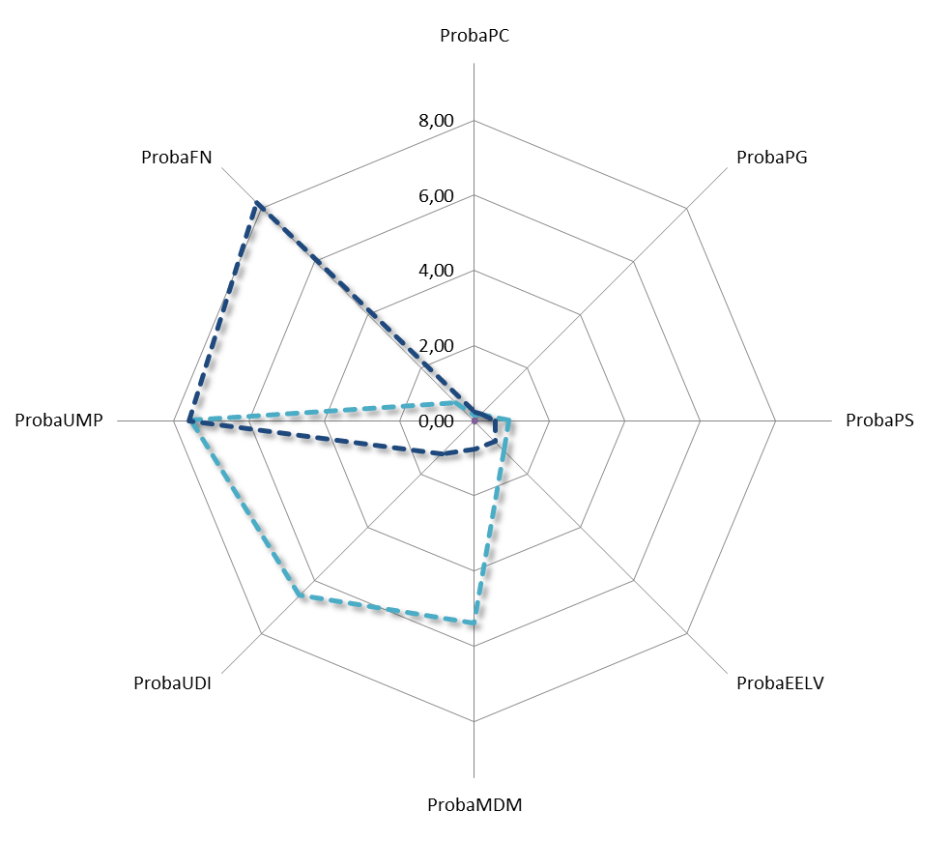

Enfin, se rajoute un électorat de « droite élargie », qui hésite entre la droite et l’UMP mais regarde également le centre. Il pèse 7,5%.

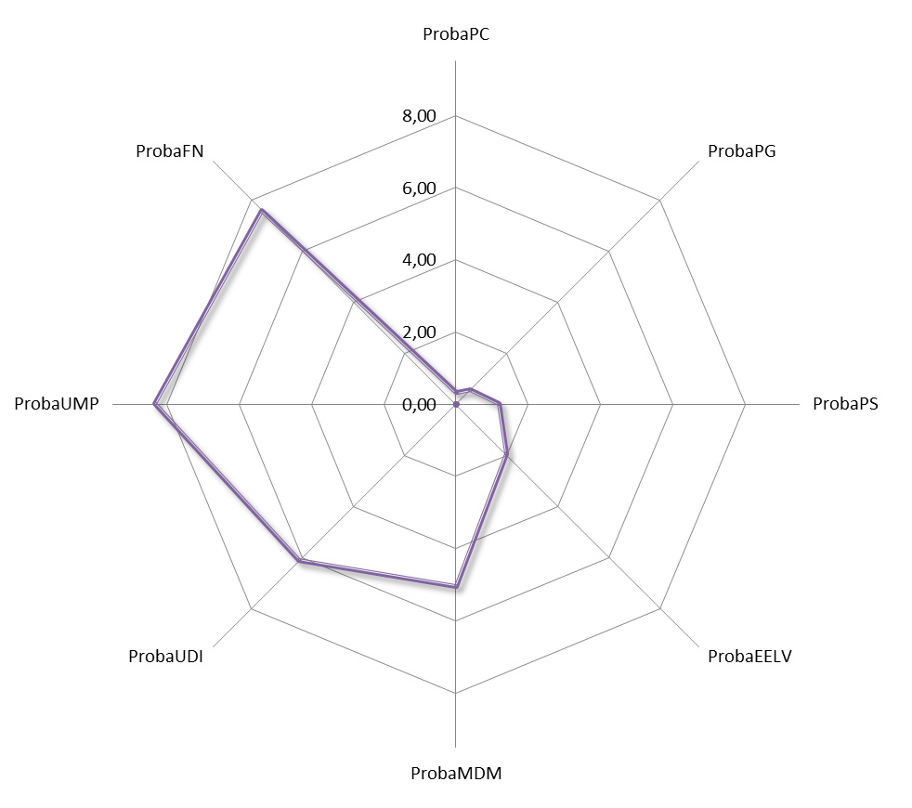

*NB : Les données disponibles permettent si utile de sortir les préférences politiques de chaque groupe sur la soixantaine de questions de valeurs, ainsi que les classifications socio-démographiques.*

1. **Récapitulatif : les gauches, les indécis, les droites.**

